**TUGAS 9 NF ACADEMY**

**FULLSTACK WEB DEVELOPER**

**‘Database MySQL/MariaDB’**

Nama : Agnes Yosefina Sura

Soal 6.2

*Trigger*

1. Buatlah bisnis proses pembayaran dengan menggunakan trigers, dengan skenario sebagai berikut :

- pelanggan memesan didalam table pesanan

- dilanjutkan dengan proses pembayaran di table pembayaran

- didalam table pembayaran tambahkan kolom status_pembayaran

- jika pesanan sudah dibayar maka status pembayaran akan berubah menjadi lunas

1. Pelanggan memesan didalam table pesanan

*SELECT * FROM pesanan;*

*Didalam table pembayaran tambahkan kolom status_pembayaran*

*ALTER TABLE pembayaran ADD status_pembayaran varchar(25);*

2. Dilanjutkan dengan proses pembayaran di table pembayaran

*DELIMITER $$*

*CREATE TRIGGER cek_pembayaran BEFORE INSERT ON pembayaran*

*FOR EACH ROW*

*BEGIN*

*DECLARE total_bayar DECIMAL(10, 2);*

*DECLARE total_pesanan DECIMAL(10, 2);*

*SELECT SUM(jumlah) INTO total_bayar FROM pembayaran WHERE pesanan_id = NEW.pesanan_id;*

*SELECT total INTO total_pesanan FROM pesanan WHERE id = NEW.pesanan_id;*

3. Jika pesanan sudah dibayar maka status pembayaran akan berubah menjadi lunas

*IF total_bayar + NEW.jumlah >= total_pesanan THEN*

*SET NEW.status_pembayaran = 'Lunas';*

*END IF;*

*END $$*

*DELIMITER ;*

4. Menambahkan data pada tabel pembayaran

*INSERT INTO pembayaran (no_kuitansi, tanggal, jumlah, ke, pesanan_id, status_pembayaran)*

*VALUES ('KWI001', '2023-03-03', 200000, 1, 1);*

*ALTER TABLE pembayaran ADD COLUMN status_pembayaran VARCHAR(25);*

*DELIMITER $$*

*CREATE TRIGGER cek_pembayaran*

*BEFORE INSERT ON pembayaran*

*FOR EACH ROW*

*BEGIN*

*DECLARE total_bayar DECIMAL(10, 2);*

*DECLARE total_pesanan DECIMAL(10, 2);*

*SELECT COALESCE(SUM(jumlah), 0) INTO total_bayar*

*FROM pembayaran*

*WHERE pesanan_id = NEW.pesanan_id;*

*SELECT total INTO total_pesanan*

*FROM pesanan*

*WHERE id = NEW.pesanan_id;*

*IF total_bayar + NEW.jumlah >= total_pesanan THEN*

*SET NEW.status_pembayaran = 'Lunas';*

*ELSE*

*SET NEW.status_pembayaran = 'Belum Lunas';*

*END IF;*

*END $$*

*DELIMITER ;*

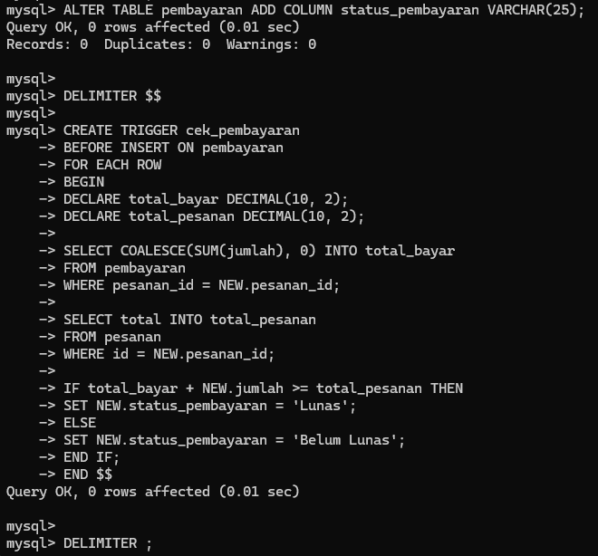

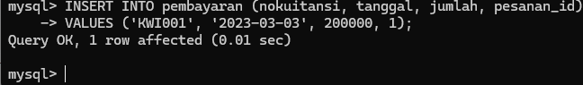

1. Buatlah Stored Procedure dengan nama **kurangi_stok** untuk mengurangi stok produk. Stok berkurang sesuai dengan jumlah pesanan produk.

*DELIMITER $$*

*CREATE PROCEDURE kurangi_stok(*

*IN p_produk_id INT,*

*IN p_jumlah INT*

*)*

*BEGIN*

*DECLARE current_stok INT;*

*SELECT stok INTO current_stok*

*FROM produk*

*WHERE id = p_produk_id;*

*IF current_stok >= p_jumlah THEN*

*UPDATE produk*

*SET stok = stok - p_jumlah*

*WHERE id = p_produk_id;*

*END IF;*

*END $$*

*DELIMITER ;*

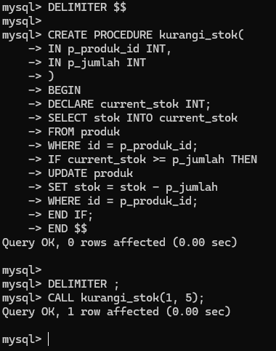

1. Buatlah Trigger dengan nama **trig_kurangi_stok** yang akan mengurangi stok produk jika terjadi transaksi pesanan oleh pelanggan (memanggil stored procedure kurangi_stok soal no 2).

Trigger ini aktif setelah trigger **after_pesanan_items_insert** (trigger pada contoh 3).

*DELIMITER $$*

*CREATE TRIGGER trig_kurangi_stok*

*AFTER INSERT ON pesanan_items*

*FOR EACH ROW*

*BEGIN*

*CALL kurangi_stok(NEW.produk_id, NEW.qty);*

*END $$*

*DELIMITER ;*

